**Manual de Instalación**

El equipo de trabajo ha usado Somee para alojar el sitio web, por lo que a continuación se detallarán los pasos a seguir para realizar la operación. Dichos procedimientos serán similares para otros servidores.

1. Crear cuenta de usuario en [www.somee.com](http://www.somee.com)
2. Una vez logueado, adquirir un paquete de hosting

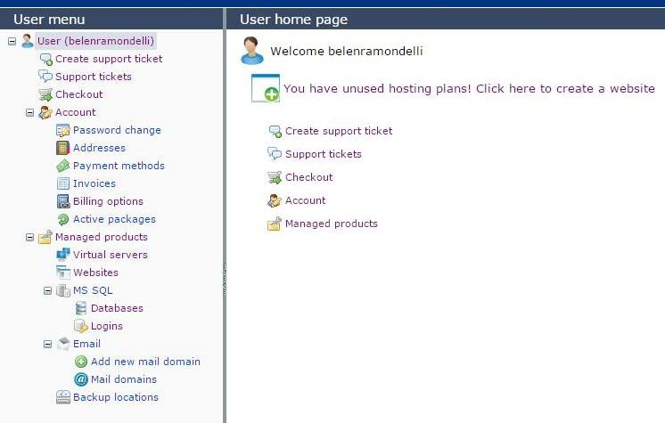

1. Luego hacer click en la pestaña Database donde se mostrará la siguiente ventana:

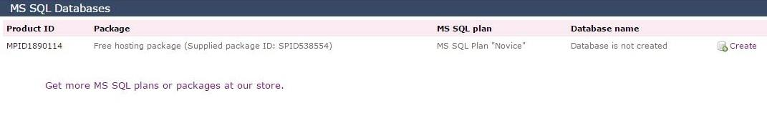

1. Se debe subir la Base de datos al servidor. Es requisito que la base de datos sea MS SQL Express 2014/2012/2008R2 . Hacer click en la columna derecha donde dice “Create”.

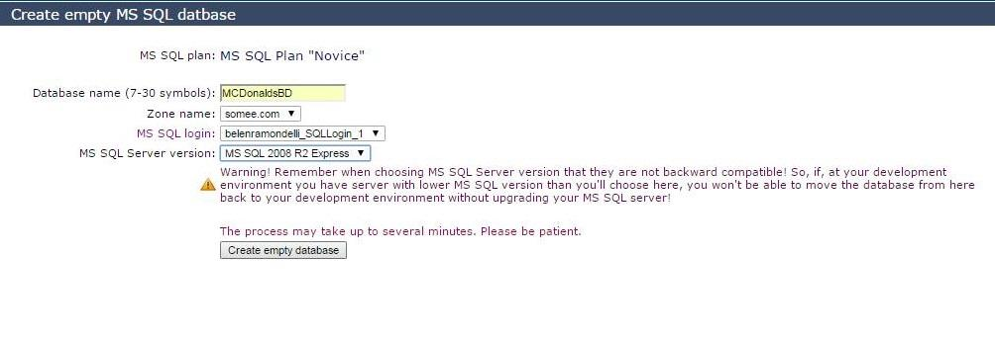

1. Se debe colocar el nombre de la base de datos, el usuario y la versión de SQL utilizada. Luego hacer click en el botón “Create empty database”. y aparecerá la siguiente ventana:

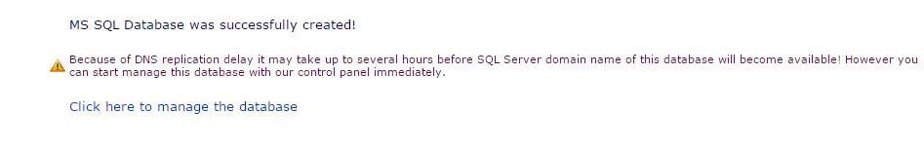

6) Seleccionar la opción “Click here to manage the database” y aparecerá la siguiente información a cerca de la base de datos.

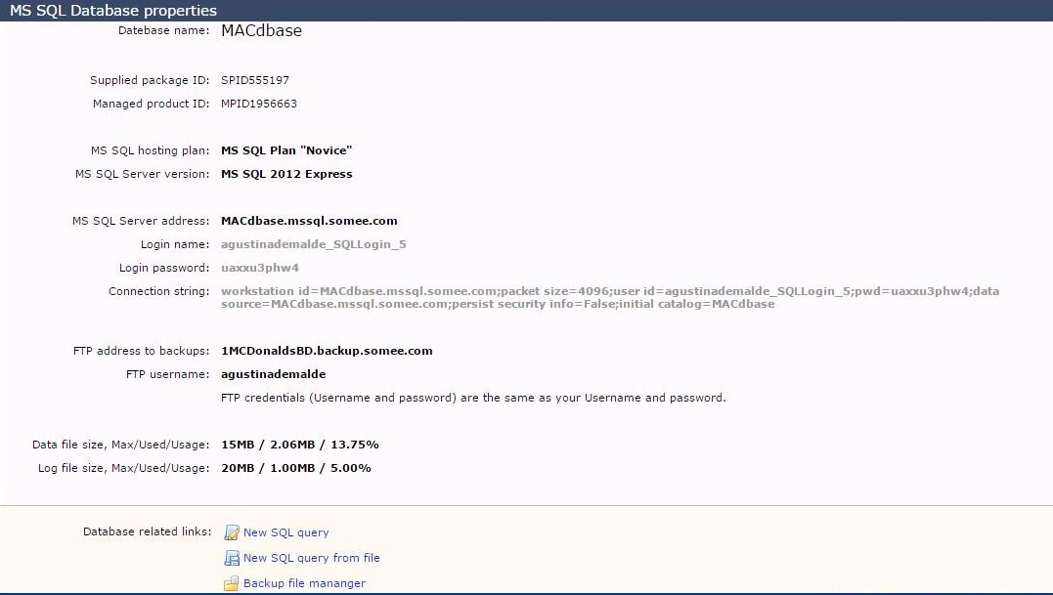

7) Hacer click en el botón inferior a la información “New SQL query”. Desde dicha ventana se deben hacer las consultas necesarias para crear, insertar, modificar, etc elementos de la base de datos.

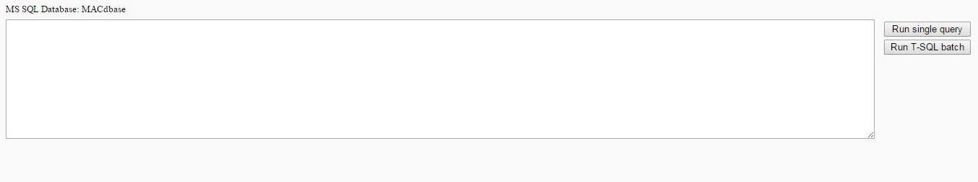

8) Una vez creada la base de datos. Se deberá hacer click en website, y luego en “Create” y aparecerá los siguientes: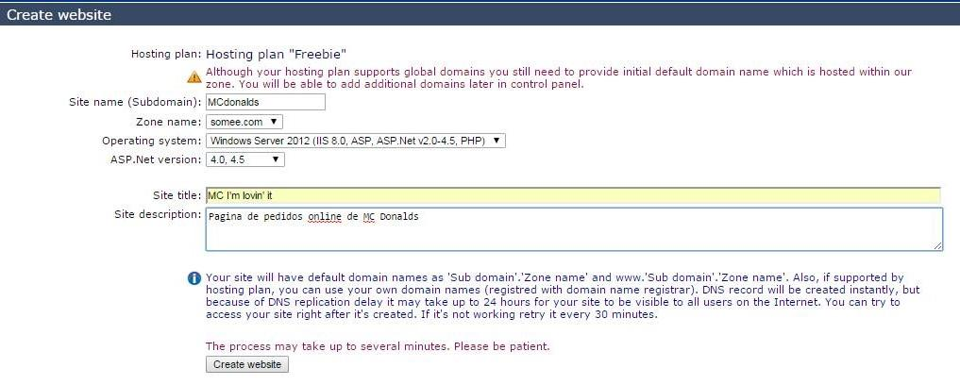

9) Se deben completar todos los campos requeridos con el nombre del sitio web, el servidor, sistema operativo y la versión de ASP.Net.

Luego se le agrega un título y una breve descripción sobre la funcionalidad principal de la página web. Al hacer click en “Create website” aparece lo siegueinte:

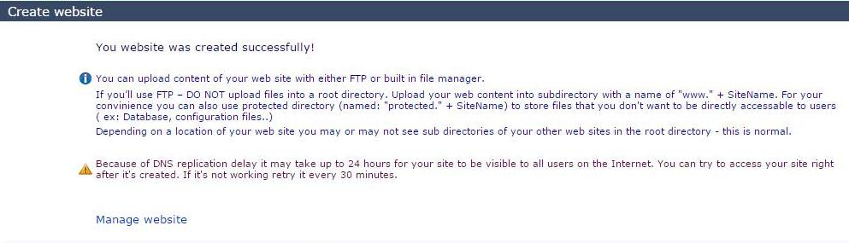

10) Hacer click en “Manage Website”, y se desplegaran las propiedades del sitio web como se ve a continuación

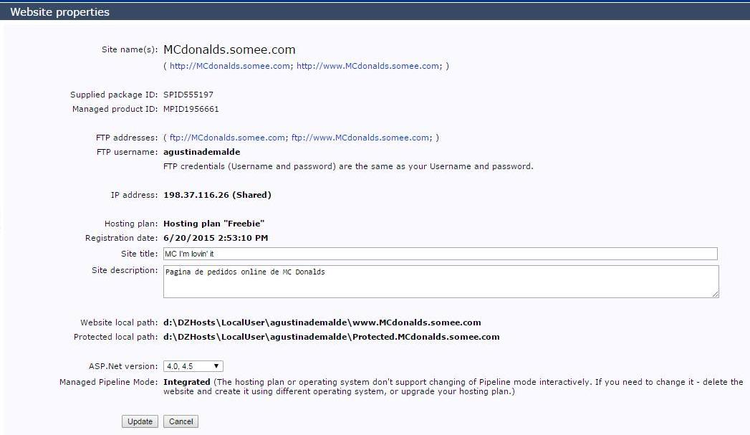

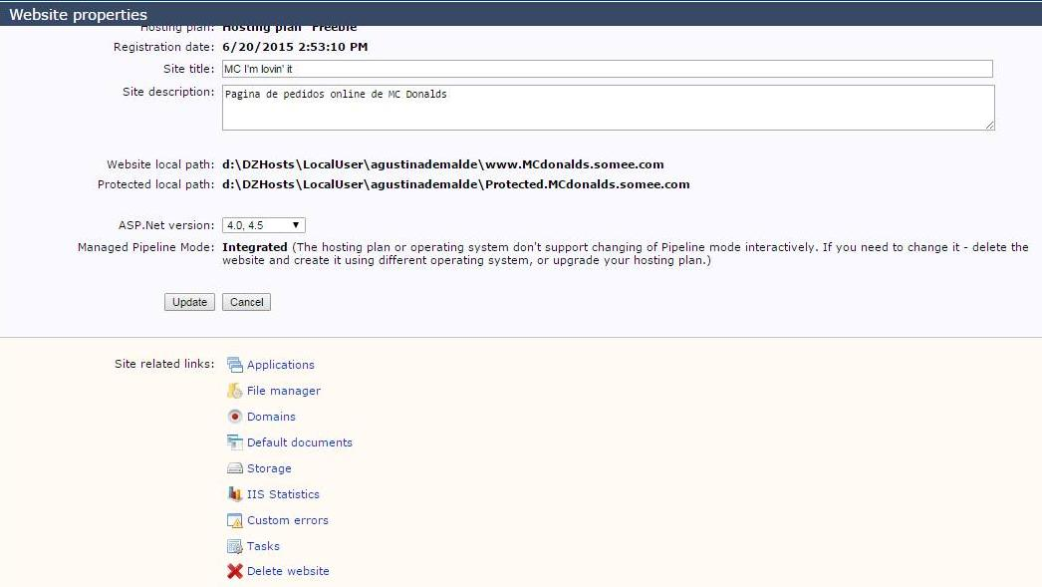

11) Hacer click en la opción “File manager” para cargar el proyecto al servidor:

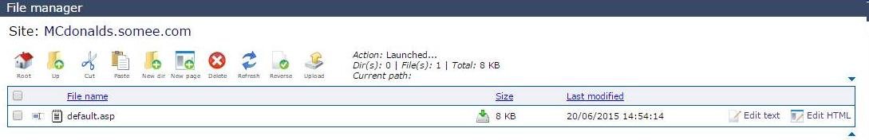

12) Hacer click en “Seleccionar archivo” Y buscar el archivo comprimido del sitio web llamado MCTODO. Luego hacer click en Upload and Unzip archives(esto puede demorar unos minutos):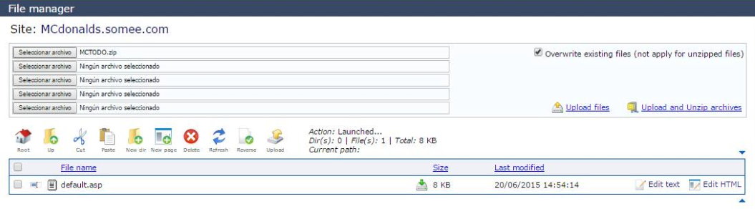

13) Una vez finalizada, debería presentarse de la siguiente manera:

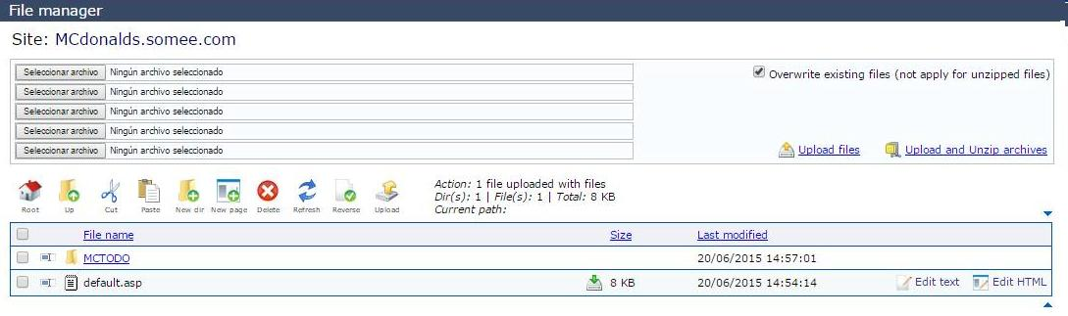

14) Hacemos doble click en la carpeta MCTODO y encontramos los siguientes archivos. Los seleccionamos tildando el cuadro correspondiente a cada carpeta y luego clickeamos en “cut”

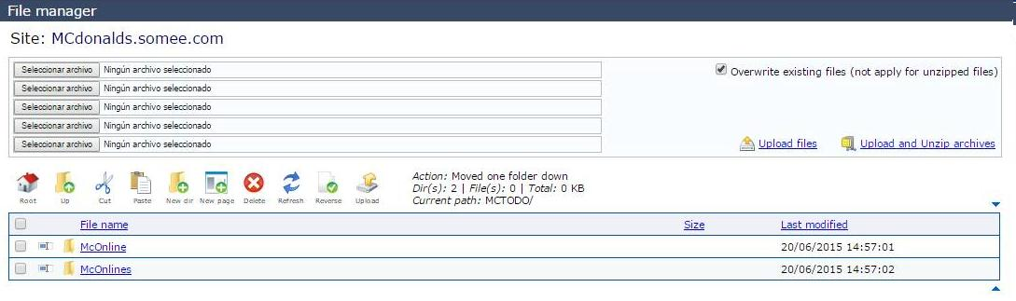

15) Nos dirigimos a la opción “Root” y allí hacemos click en “Paste”.

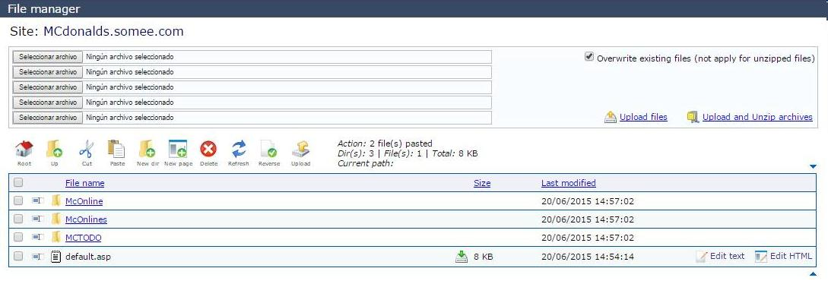

16) Realizamos los pasos 14 y 15 para la carpeta “McOnlines”

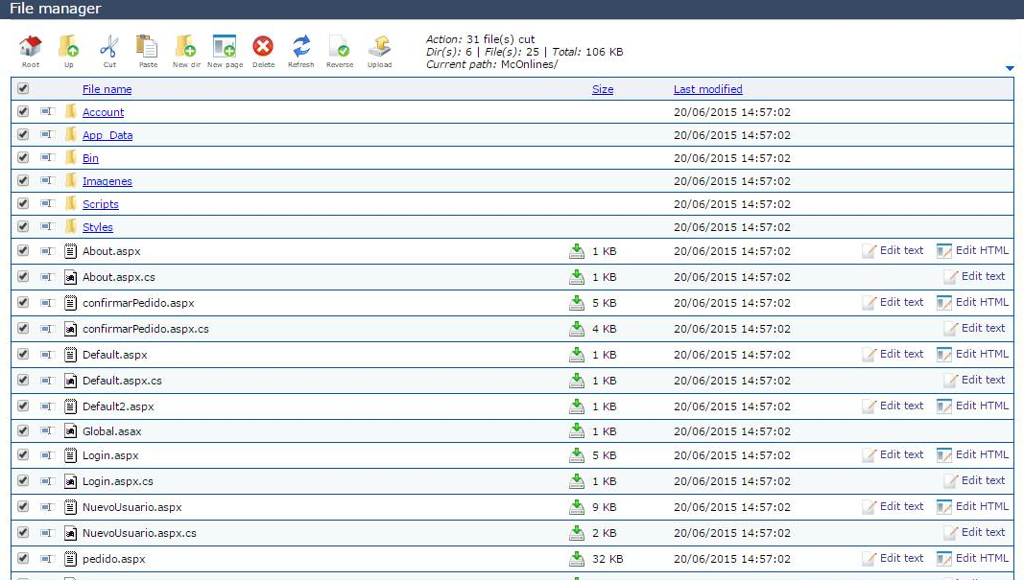

17) Finalizados los pasos anteriores, se debería obtener lo siguiente:

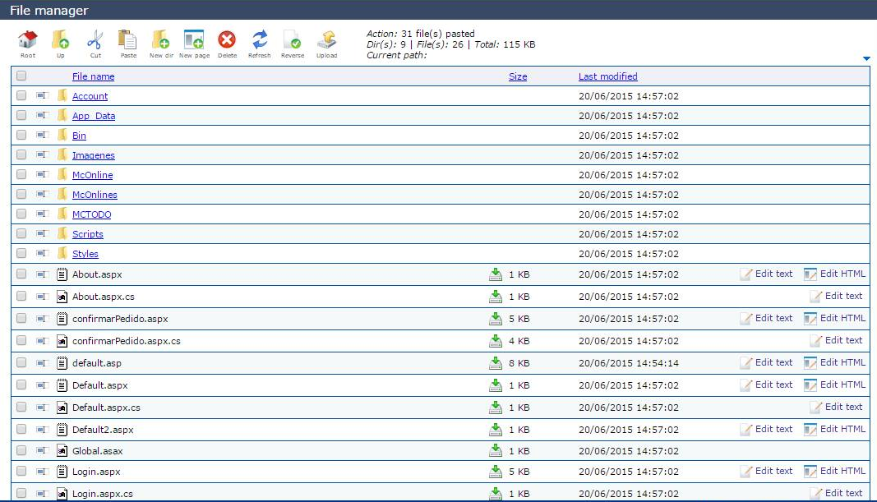

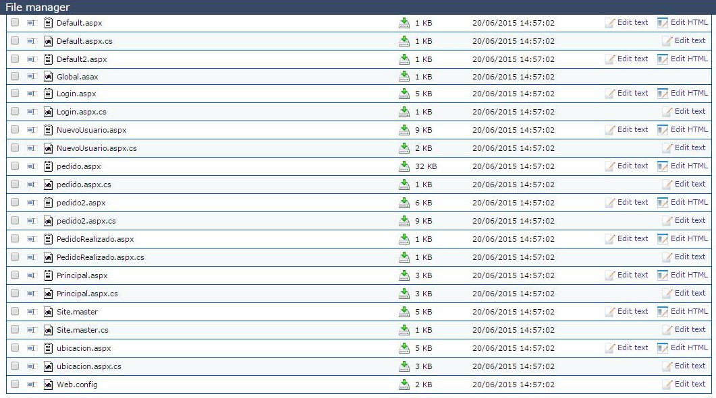

18)Una vez subido el proyecto y finalizada su configuración, podemos visualizar el contenido del mismo haciendo click en la pestaña Website del menú izquierdo, y en la opción “File manager”:

19) Para seleccionar la página con la que se desea inicie el proyecto, se debe hacer click en el último archivo del proyecto llamado “Web config”, y se debe agregar el siguiente fragmento de código, para que el proyecto se abra con la página Principal:

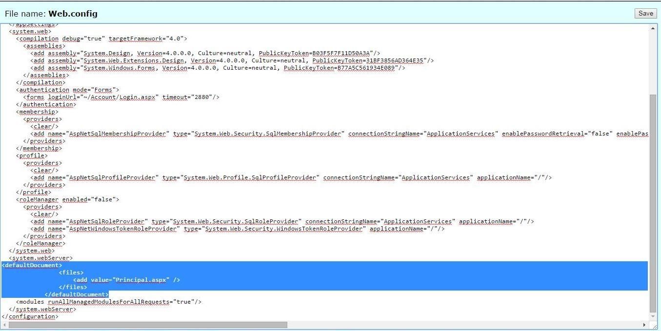

20) La configuración esta lista, el proyecto y la base de datos ya están subidos, por lo que el usuario deberá ingresar la url del sitio web ( de acuerdo al nombre de sitio que haya colocado). En este caso: www.MCdonalds.somee.com y ya puede hacer sus pedidos online.